 | 
Univerzitet u Sarajevu
Elektrotehnički fakultet
P16: BVH Ray Tracer
Istraživački izvještaj
Checkpoint 1
Predmet: Paralelni računarski sistemi
Mentor: Tarik Hrnjić, MA
Autori
Dino Burić - 2502/2026
Ali Fazlić - 2590/2026
Zijad Doglod - 2576/2026
Ajdin Dželo - 2527/19540
Sarajevo, novembar 2026.

Sažetak
U okviru projekta P16: BVH Ray Tracer istražujemo kako se praćenje zraka (ray tracing)
može ubrzati kombinovanjem prostorne strukture Bounding Volume Hierarchy (BVH) i
paralelnog izvršavanja. Pregledom literature nastojali smo razumjeti na koji način se BVH
stablo gradi, zašto njegov kvalitet utiče na brzinu renderovanja te koje mogućnosti nude
višejezgreni procesori i SIMD instrukcije. Naša ideja je izraditi jednostavan ray tracer u
C++-u i porediti sekvencijalnu izvedbu bez BVH-a, sekvencijalnu izvedbu s BVH-om i
paralelnu verziju s OpenMP-om. Ovaj dokument predstavlja prvu istraživačku fazu
(Checkpoint 1); implementacija i mjerenja tek slijede.

1. Uvod u temu
Ray tracing je postupak generisanja slike u kojem se iz virtualne kamere kroz piksele
šalju zrake u trodimenzionalnu scenu. Program pronalazi najbližu površinu koju je pojedina
zraka pogodila i na osnovu materijala, osvjetljenja i položaja izvora svjetlosti određuje boju
piksela. Dodatne zrake omogućavaju računanje sjena i refleksija. Ovakav način renderovanja
može dati uvjerljive rezultate, ali pri većem broju objekata zahtijeva mnogo geometrijskih
proračuna [6, 7].
Najjednostavniji, takozvani naivni pristup, svaku zraku provjerava protiv svakog objekta
u sceni. Ako scena sadrži N geometrijskih primitiva, broj testova po zraci u najgorem slučaju
raste proporcionalno s N. Zbog toga se u praktičnim rendererima koriste akceleracijske
strukture koje izbjegavaju nepotrebne provjere [4].

2. BVH i njegova uloga u ray tracingu
BVH (Bounding Volume Hierarchy) je hijerarhijsko stablo koje objekte organizuje u
prostorne grupe. Svaki čvor obuhvata određene primitive pomoću graničnog volumena,
najčešće AABB kutije (Axis-Aligned Bounding Box), čije su stranice paralelne
koordinatnim osama. Korijenski čvor predstavlja cijelu scenu, unutrašnji čvorovi manje
grupe, a listovi konkretne objekte. Ako zraka promaši AABB nekog čvora, mogu se
preskočiti svi objekti u njegovom podstablu. Tako se umjesto velikog broja skupih presjeka s
trouglovima izvodi manji broj jednostavnijih testova sa kutijama [7].
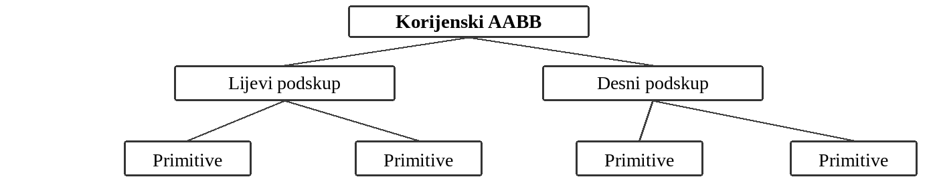
Slika 1. Pojednostavljen prikaz binarnog BVH stabla.
BVH nije zaseban algoritam za osvjetljenje, nego način da ray tracer brže pronađe
relevantnu geometriju. Iz literature se vidi da su važne dvije različite stvari: trošak izgradnje
stabla i brzina njegovog obilaska tokom renderovanja. Dobro stablo može zahtijevati više
vremena za pripremu, ali kasnije smanjiti broj testova presjeka. Zato u projektu planiramo
ove dvije faze mjeriti odvojeno [1, 3].

3. Ostala literatura

3.1. Gabriel Gambetta: Computer Graphics from Scratch [6]
Knjiga Gabriela Gambette pristupa računarskoj grafici od osnovnih matematičkih ideja i
ne pretpostavlja upotrebu gotovog game enginea. Posebno su korisna poglavlja o generisanju
zraka, presjecima s objektima, osvjetljenju, sjenama i refleksijama.

4. Planirani koncept i tehnološki okvir
Planiramo napraviti samostalni C++ program koji će učitati ili definisati jednostavnu 3D
scenu, poslati zrake iz kamere i generisati konačnu statičnu sliku.
Dio sistema | Planirane tehnologije i namjena
Osnovni program | C++17 i CMake za prenosivu, optimizovanu izgradnju projekta.
CPU paralelizacija | OpenMP za podjelu obrade piksela i zraka na više procesorskih niti.
Dodatna optimizacija | SIMD (SSE/AVX na odgovarajućem x86 hardveru), uz praćenje lokalnosti memorije.
GPU opcija | NVIDIA CUDA
Prikaz i analiza | PPM ili PNG slika; CSV podaci i Python grafikoni; Git za zajednički rad.

OpenMP omogućava direktno mjerenje skaliranja s brojem niti, a analiza SIMD-a i
memorijske lokalnosti povezuje projekat s načinom na koji procesor zaista izvršava kod.

5. Literatura
[1] Waldemarson, G., Doggett, M. (2025). Parallel Axis Split Tasks for Bounding Volume Construction with OpenMP. GRAPP/VISIGRAPP. doi:10.5220/0013317100003912.
[2] Meister, D., Bittner, J. (2017/2018). Parallel Locally-Ordered Clustering for Bounding Volume Hierarchy Construction. IEEE TVCG. dcgi.fel.cvut.cz/projects/ploc/ploc-tvcg.pdf.
[3] Nishimura, S. (2021). Grid-induced bounding volume hierarchy for ray tracing dynamic scenes. The Visual Computer. doi:10.1007/s00371-021-02205-3.
[4] Wald, I., Woop, S., Benthin, C., Johnson, G. S., Ernst, M. (2014). Embree: A Kernel Framework for Efficient CPU Ray Tracing. ACM Transactions on Graphics. embree.org/papers/2014-Siggraph-Embree.pdf.
[5] Wang, C. i sar. (2022). An Improved Ray Tracing Acceleration Algorithm Based on Bounding Volume Hierarchies. arXiv:2208.10008.
[6] Gambetta, G. Computer Graphics from Scratch. gabrielgambetta.com/computer-graphics-from-scratch/.
[7] Shirley, P., Black, T. D., Hollasch, S. Ray Tracing in One Weekend (serijal i kod). github.com/RayTracing/raytracing.github.io.

